La Santità… che bontà
Prepariamoci alla FESTA DEI SANTI

Come ogni anno, mentre fervono i preparativi nelle parrocchie per a Festa del Ciao, sfogliando l’agenda l’attenzione cade sui giorni in cui la Chiesa celebra la solennità di tutti i Santi e la Commemorazione dei fedeli defunti.
È il tempo in cui anche i bambini e ragazzi dell’Acr sono invitati a riscoprire la vocazione alla santità, dono prezioso che tutti, piccoli e grandi abbiamo ricevuto con il Battesimo e che ci spinge a vivere le vicende della vita con stile evangelico, trasformando l’ordinarietà in qualcosa di straordinario. Per questo anche i piccoli sono invitati a “fare festa” per comunicare la gioia di questa chiamata alla santità come ci ricorda papa Francesco nell’Esortazione apostolica Gaudete et Exsultate "Il Santo è capace di vivere con gioia e senso dell'umorismo senza perdere il realismo illumina gli altri con uno spirito positivo e ricco di speranza" (n. 122)

È il tempo opportuno per riflettere nei nostri incontri non sull’idea di santità ma sulla reale possibilità di essere discepoli – missionari nei luoghi in cui viviamo, contagiando chi sta intorno a noi, soprattutto attraverso la conoscenza e la testimonianza di Santi che hanno fatto della loro vita un dono per gli altri scoprendo l’ingrediente più importante: l’Amore!

Di seguito suggeriamo una proposta di attività da poter vivere nei gruppi Acr nel contesto di una vera a propria “Festa dei Santi”. A questa si può associare anche un incontro di preghiera da preparare con l’aiuto dell’assistente. Inoltre nel archivio del sito diocesano www.azionecattolicanola.it si possono rispolverare alcune proposte degli anni passati. Agli educatori non mancherà la fantasia e la creatività per rendere la ricetta ancora più gustosa!

Il “dolce” Santo

Ai ragazzi viene consegnata una scheda sulla quale sono riportati i dati biografici di alcuni Santi. Dovranno in un determinato tempo (10 minuti al massimo), memorizzare tutte le informazioni (Allegato A). Davanti a loro ci sarà un grande cerchio simile a quello della “Ruota della fortuna”, su ogni spicchio del cerchio ci saranno alcuni ingredienti e le loro quantità, fondamentali per preparare dei dolci. Il ragazzo dovrà girare la ruota e in base all’ingrediente uscito, dovrà rispondere ad una domanda (le domande potrete formularle, rifacendovi alle informazioni date ai ragazzi). Se la risposta alla domanda risulterà corretta, il ragazzo potrà portare all’interno della propria squadra, quel determinato ingrediente. Solo alla fine della gara i ragazzi dovranno scrivere o realizzare (dove possibile) una ricetta con gli ingredienti e con le quantità che sono riusciti a recuperare durante la sfida. Vincerà la squadra che avrà preparato il dolce più bello e più buono

25gr di
CACAO
½ bustina di
PAN DEGLI ANGELI
100gr di
FARINA

50ml di
LATTE

1 UOVO
50ml di
OLIO

20gr di
BURRO

25ml di
PANNA

Allegato A

San Pio da Pietrelcina
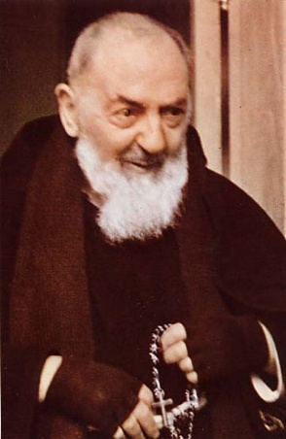
- Il suo nome di battesimo era Francesco Forgione
- nasce a Pietrelcina, il 25 maggio 1887
- Diventa sacerdote, il 10 agosto 1910.
- Il 20 settembre 1918 riceve le stimmate della Passione di Cristo
- Costruisce l’ospedale “Casa sollievo della sofferenza” a San Giovanni Rotondo.
- Muore il 23 settembre 1968, a 81 anni.

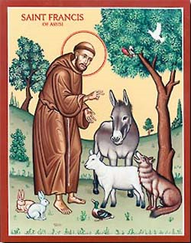
San Francesco d'Assisi
- Si convertì al Vangelo e lo visse in povertà e letizia,
- Insieme ai primi fratelli che lo seguirono, predicò per tutte le contrade l'amore del Signore,
- Aveva un legame molto forte con ogni cosa che Dio ha creato
- Creò l’ordine Francescano
- Pio XII lo proclamò patrono d'Italia il 18 giugno 1939.

Sant' Antonio di Padova
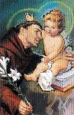
- Il suo nome di battesimo era Fernando di Buglione
- Nasce a Lisbona
- Nel 1219, a 24 anni, viene ordinato prete
- Ebbe contatti con San Francesco
- Fu un grande predicatore
- Morì a Padova
San Giuseppe
- Fu lo sposo di Maria
- Viene descritto nel Vangelo come l'uomo giusto e fedele
- Egli collega Gesù, alla discendenza di Davide.
- Etimologia: Giuseppe = aggiunto (in famiglia), dall'ebraico
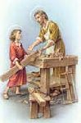

San Giovanni Bosco
- Nacque a Castelnuovo d’Asti, 16 agosto 1815
- Sacerdote 31 gennaio
- Fondò i Salesiani
- Giovanni Bosco fu proclamato Santo il giorno di Pasqua del 1934.
- Il 31 gennaio 1988 Giovanni Paolo II lo dichiarò Padre e Maestro della gioventù
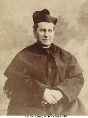
- Morì a Torino il 31 gennaio 1888

Santa Chiara
- Nasce ad Assisi, nel 1193/1194 - Assisi, 11 agosto 1253
- Segue la vocazion e di San Francesco d’Assisi
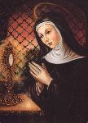
- Le vengono tagliati i capelli e le fanno indossare il saio francescano
- fonda l'Ordine femminile delle Clarisse
- salva il convento dai Saraceni nel 1243
- Muore ad Assisi l’11 agosto 1253

Sant' Agata
- Nacque a Catania, nel III secolo - 5 febbraio 251
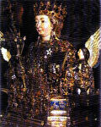
- All’età di 15 anni volle consacrarsi a Dio.
- Fu torturata e guarita dopo una visione
- Morì nella sua cella, il 5 Febbraio 251
- Agata dal greco significa buona, virtuosa
Santa Maria Goretti
- Nasce a Corinaldo (Ancona), 16 ottobre 1890
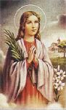
- figlia dei contadini Luigi Goretti e Assunta Carlini
- Maria era la seconda di sei figli.
- Maria venne accoltellata e morì il giorno successivo
- prima di morire perdonò il suo assassino
- Morì nel 1902
- fu proclamata santa nel 1950 da Pio XII.

Madre Teresa di Calcutta
- Nasce in Macedonia, il 26 agosto 1910
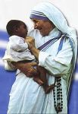
- A 18 anni decise di entrare nella Congregazione delle Suore Missionarie di Nostra Signora di Loreto.
- Partita nel 1928 per l’Irlanda, un anno dopo è in India.
- Il suo nome sfu cambiato da Agnes in Mary Teresa del Bambin Gesù
- Nel 1950 la sua nuova congregazione delle Missionarie della Carità ottenne il riconoscimento dalla Chiesa.
- Morì a Calcutta, il 5 Settembre 1997

